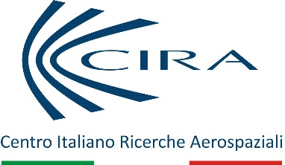

IL CIRA A FUTURO REMOTO 2017
25-28 maggio 2017
Sarà presente anche il CIRA, Centro Italiano Ricerche Aerospaziali, all’edizione 2017 di Futuro Remoto, con uno stand nell’isola tematica dedicata all’Aerospazio.
Oltre alle competenze tecnico scientifiche maturate nel campo dello sviluppo di velivoli spaziali e dell’accesso allo spazio, il CIRA espone per la prima volta dimostrazioni ed esperimenti scientifici che testimoniano il suo impegno nell’affrontare alcune tra le più affascinanti sfide scientifiche dei prossimi anni:
- Sviluppo di sistemi bio-rigenerativi di supporto alla vita nello spazio per le missioni esplorative di lunga durata con equipaggio
- Uso di bio-indicatori nelle applicazioni di telerilevamento per dar vita ad un innovativo e rivoluzionario concetto di monitoraggio ambientale.
I sistemi bio-rigenerativi di supporto alla vita nello spazio rappresentano un punto cruciale nella progettazione delle missioni di esplorazione spaziale di lunga durata. Agli astronauti va, infatti, garantita la rigenerazione continua delle risorse primarie attraverso la realizzazione di un sistema chiuso che riproduca (in piccola scala) i cicli che si sviluppano sulla Terra. Un sistema bio-rigenerativo di questo tipo prevede la presenza di piante superiori utilizzati come elementi bio-rigeneratori in grado di produrre alimenti e ossigeno, consumare anidride carbonica, depurare l’acqua.
Si tratta di un’importante sfida scientifica e tecnologica che richiede studi approfonditi sulle capacità di reazione e di adattamento delle piante alle diverse condizioni ambientali nello spazio, come la gravità ridotta e l’esposizione alle radiazioni, e alle particolari condizioni atmosferiche ricreate all’interno delle camere di crescita.
L’Italia ha una storia di successi nel campo della progettazione e realizzazione dei moduli spaziali abitativi. Realizzare sistemi bio rigenerativi estendendo le capacità di simulazione delle attuali strutture di laboratorio rappresenta un importante fattore di incremento della competitività nazionale.
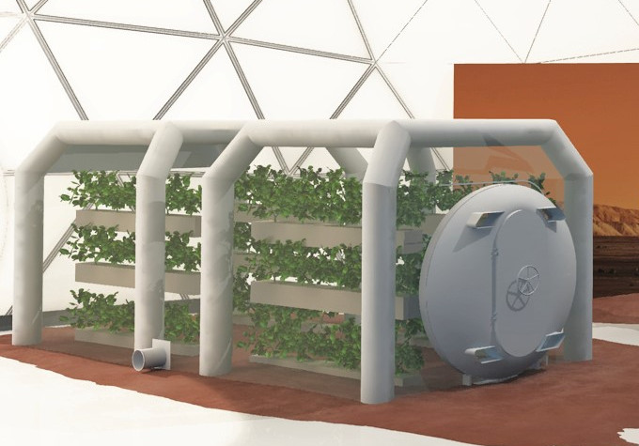
Serra spaziale
L’uso di Bio-indicatori nelle Applicazioni di Telerilevamento si basa sulla capacità di utilizzare le risposte degli organismi di fronte a stimoli di varia natura sia abiotica (inquinamento), sia biotica (attacco da insetti, tossine).
Il conseguimento di questo obiettivo richiede un grande impegno di ricerca nella selezione delle sostanze bioattive e degli organismi in grado di rispondere in modo sistematico e “percepibile” agli agenti patogeni; così come nella messa a punto di sistemi di riconoscimento delle “risposte” emesse dai biosensori.
Le alterazioni nella fluorescenza o nelle caratteristiche cromatiche, dimensionali e chimiche di alcune specie, i bio-indicatori, possono essere “lette” da diversi sensori (infrarosso, multispettrale, radar…), consentendo l’individuazione, in tempo reale, di diverse tipologie di emergenze ambientali.
Ulteriori risultati positivi potranno derivare dalla futura disponibilità di nuove generazioni di piattaforme stratosferiche che, dotate di avanzati sensori di osservazione della terra, andranno ad integrare le attuali costellazioni satellitari di telerilevamento. Grazie alla prossimità e alla capacità di osservazione in persistenza queste piattaforme consentiranno di traguardare nuovi orizzonti applicativi e di concepire nuove funzioni in tema di monitoraggio del territorio e dell’ambiente.
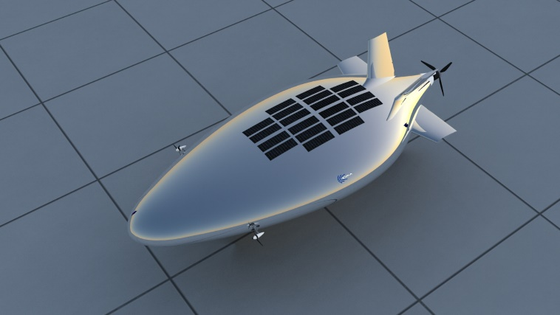
HAA – High Altitude Airship
--------------------
Il CIRA, Centro Italiano Ricerche Aerospaziali è un centro di eccellenza nelle discipline aeronautiche e spaziali a cui il Governo italiano ha affidato il compito di realizzare il PRO.R.A., il Programma Nazionale per la Ricerca Aerospaziale.
Il CIRA dispone di laboratori all’avanguardia nell’ambito di differenti discipline: Aerodinamica, Strutture, Materiali, Sistemi di Volo, Affidabilità e Sicurezza, Propulsione, Meteorologia e Climatologia, Osservazione della Terra.
E’ dotato, inoltre, di diversi impianti di prova considerati tra i più avanzati al mondo, tra cui:
• il Plasma Wind Tunnel che permette di riprodurre le condizioni tipiche del rientro atmosferico dei velivoli spaziali per testarne i materiali di protezione termica.
• l’Icing Wind Tunnel che consente di riprodurre nuvole e temperature identiche a quelle che causano la formazione di ghiaccio sulle superfici dei velivoli per studiarne gli effetti sulla sicurezza del volo e verificare l’efficacia dei sistemi di protezione dal ghiaccio.

Per ulteriori informazioni:
Maria Pia Amelio
Comunicazione Istituzionale
Tel. 0823 623121
m.amelio@cira.it

Giuseppe Persechino
Territorio, Ambiente, Beni Culturali
Tel. 0823 623143
g.persechino@cira.it

